Puede usarse en ordenadores personales, servidores web y teléfonos inteligentes.

JavaScript se emplea comúnmente para el desarrollo web front-end y más recientemente para algunos desarrollos back-end a través de frameworks como Node.Js. o Next.Js.

Tiene características como la programación orientada a objetos, funciones y herencia basada en prototipos.

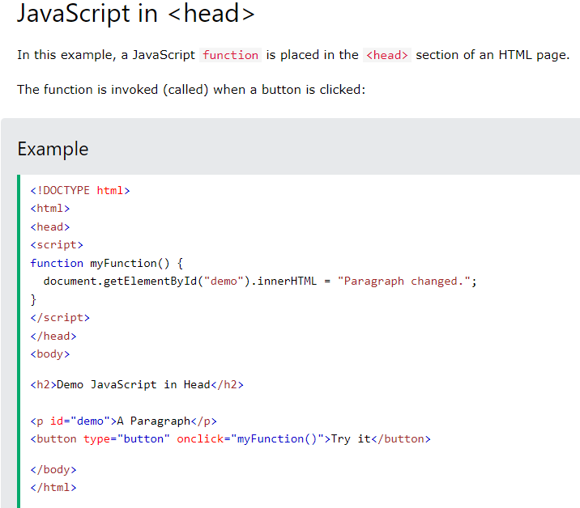

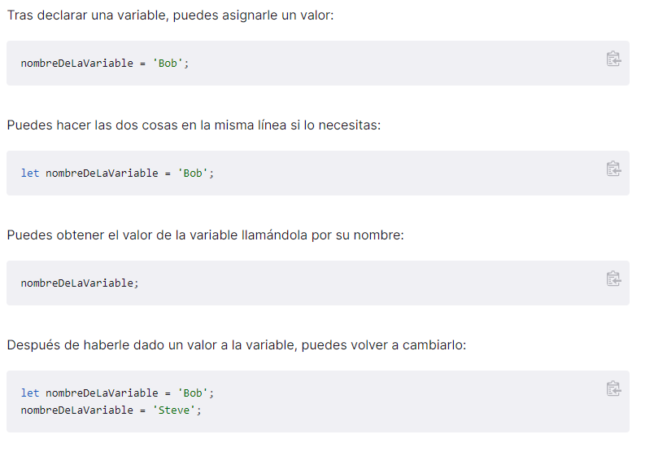

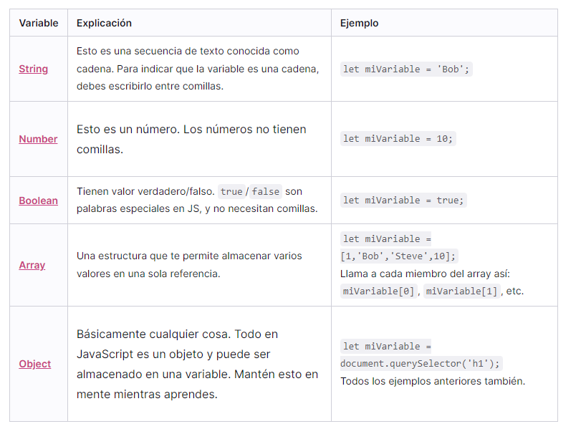

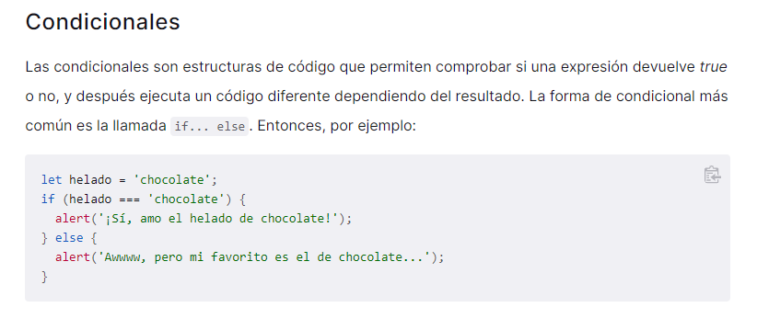

**Fuente:**

**\***<https://developer.mozilla.org/es/docs/Learn/Getting_started_with_the_web/JavaScript_basics>

*<https://www.w3schools.com/js/js_whereto.asp>